CODE DE LA FALUCHE

Notre béret d'étudiant fut ramené de Bologne en juin 1888, par la délégation française d'un congrès international d'étudiants qui, jalouse de voir le chapeau façon Louis XI des étudiants italiens et la casquette plate des étudiants belges et allemands, décida d'avoir une coiffure spécifique aux étudiants français. Elle adopta le béret de velours des habitants de la région bolognaise, en souvenir du congrès qui fut, parait-il, magnifique.

Article I

La faluche est la coiffure traditionnelle des étudiants de France. Elle a remplacé la toque datant du Moyen-Age. Les étudiants français l'ont ramenée de Bologne, lors d'un congrès international d'étudiants où ils adoptèrent le béret de velours des habitants de la région bolognaise (juin 1888).

Article II

La faluche est portée de nos jours dans certaines facultés, d'une manière habituelle ou à titre exceptionnel, lors de manifestations estudiantines. On ne l'enlève pas, même devant un professeur, sauf s'il a rang de recteur.

ARTICLE III

Escholier, il est interdit de faire de la faluche une succursale de Monoprix. Elle doit être le parchemin qui s'enorgueillit toujours de nouvelles richesses de l'histoire de l'étudiant.

Article IV

L'étudiant doit se conformer à ces dispositions assez larges pour permettre toute fantaisie, assez strictes pour réaliser l'uniformité.

Article V

La faluche comporte deux parties
- Le ruban circulaire (avec ses emblèmes);
- 2. Le velours noir (avec ses rubans supérieurs).

Article VI

Le ruban circulaire est à la couleur de la discipline principale. Pour les disciplines secondaires, on placera sur le bord supérieur du ruban de la discipline principale un ruban plus mince aux couleurs de cette discipline annexe. Voici les couleurs nationalement adoptées, basées sur celles des toges doctorales et professorales des universités françaises :

Médecine | Velours rouge
Pharmacie | Velours vert
Chirurgie Dentaire | Velours bordeaux
Vétérinaire | Velours violet
Paramédical | Velours rose
Droit | Satin rouge
Lettres | Satin jaune
Sciences | Satin violet
Sciences politiques | Satin bleu et rouge
École supérieure de commerce | Satin vert et rouge
E.N.S.E.E.T.H. | Satin bleu et noir
Beaux-Arts | Satin bleu
Prépas (Hypokhâgne, Khâgne) | Satin marron
Sciences économiques | Satin orange

Article VII

Sur le ruban doivent figurer :

1. Les baccalauréats

Bac français | Lettre "RHO"
Bac A ou Philosophie | Lettre "PHI"
Bac B | Lettre "B" (majuscule)
Bac C ou Math-élem. | Lettre"EPSILON"
Bac D ou Sciences ex. | Lettre "PHI EPSILON"
Bac E | Lettre "E" (majuscule)
Bac F | Lettre "F" (majuscule)
Bac G | Lettre "G" (majuscule)
Sac H | Lettre "H" (majuscule)
Bac T ou Technique | Lettre "T" (majuscule)

2. Les emblèmes

Médecine | Caducée médecine
Pharmacie | Caducée pharmacie
Chirurgie dentaire | Molaire
Vétérinaire | Tête de cheval
Droit | Balance
Lettres | Livre ouvert avec plume
Paramédical | Initiales P.M.
Sciences | Palmes croisées de chêne et de laurier
Beaux-arts | Palette et pinceau
École supérieure de commerce | Caducée mercure
E.N.S.E.E.T.H. | Éclair
Hypokhâgne et Khâgne | Chouette à deux faces
P.C.E.M. 1 | Tête de mort sur deux fémurs croisés
Archéologie | Tête de sphinx

3. Les étoiles

- une étoile dorée par année d'étude (se place en début d'année);
- une étoile argentée pour les années redoublées;
- la première étoile sera placée sur un petit ruban disposé de biais de couleur bleue pour les facultés d'état, blanche pour les facultés catholiques, écoles ou instituts privés;
- une palme pour chaque diplôme universitaire obtenu (DEUG, Licence,...);
- une tête de vache (à côté de l'étoile de l'année) pour tout échec aux examens de juin;
- une tête de mort sans fémurs (à côté de l'étoile de l'année) pour tout échec définitif dans une discipline.

NB : pour les capacitaires, l'emblème du baccalauréat sera remplacé par la lettre "C" majuscule.

Article VIII

Le velours peut comporter :

1. Les insignes :

- des associations nationales mono ou pluridisciplinaires;
- des associations mono ou pluridisciplinaires de votre ville;
- des congrès auxquels vous avez participé : à condition que ceux-ci soient constitués de matériaux nobles (ni carton, ni plastique);
- des villes où vous avez séjourné pour motif étudiant (côté officiel);
- de tous les établissements scolaires auxquels vous avez appartenus;
- de tous les clubs auxquels vous avez appartenus et auxquels vous appartenez.

2. Votre devise :

en grec, en latin, en français, en hébreu, ... s'inscrit en toutes lettres dans la langue correspondante, sur le velours du frontal à l'occipital à la gauche du ruban de province natale.

3. Vos armes personnelles

4. Les symboles

cochon | Bizuthage
 | à l'endroit : ne l'a pas été
 | à l'envers : l'a été
Squelette | à l'endroit : amour de l'anatomie
 | à l'envers : amour de l'anatomie féminine
Coq | Grande gueule
Bacchus | Dignité dans l'ivresse
Grappe de raisins | Amour du bon vin
Bouteille de Bordeaux | Une par cuite certifiée
Bouteille de Champagne | Une par coma éthylique certifié
Sou troué | Nuit passée au Poste de police pour motifs universitaires
Abeille | Travail et minutie*
Chouette | Oiseau de nuit
Fer à cheval | Chanceux
Epi de blé et faucille | Chanceux aux examens
Epi de blé | Radin
Ancre | Amour de la navigation
Lyre | Amour de la musique
Palette vernie | Amour de la peinture
Plume | Amour de la littérature
Sphinx | Polyglotte
Fleur de lys | Royaliste
Sanglier | Ardennais
Cor de chasse | Grand chasseur devant l'éternel
Poule | Fille très chaude
Chameau | à l'endroit : célibataire
 | à l'envers : cœur pris dans l'antichambre du mariage
Feuille de vigne | Perte de la virginité masculine
Rose | Perte de la virginité féminine
Pendu | Marié(e)
Flèche | Ejaculateur précoce (décernée par la fille
Epée** | Fin baiseur
Lime** | Acte laborieux et difficile

* Placé sur le ruban d'association : minutie dans le labeur corporatiste.
** Décerné par le ou la partenaire.

Article IX

Lors d'une garde assurée par le carabin, tout passage de vie à trépas sera sanctionné par une faux placée sur le velours noir.

Article X

Sur le velours figurent aussi les rubans supérieurs de gauche à droite, du frontal à l'occipital :

1. Ruban de ville de faculté : ruban perpendiculaire à celui de l'association aux couleurs de la ville de faculté, surmonté d'un écusson en toile.

2. Ruban de l'association : ruban aux couleurs de l'association précisant la place occupée par l'étudiant.

3. Pour les représentants des associations :
a) pour les membres du Conseil d'Administration et du Bureau d'Association régionale : un ruban aux couleurs de la ville d'élection;

b) pour les élus et délégués au plan national :

- pour les membres du Conseil d'Administration des Associations, unions ou fédérations nationales : un ruban tricolore;
- pour les membres du bureau : un ruban tricolore avec un filet blanc de chaque côté;
- pour le Président : un ruban tricolore avec une bande blanche de chaque côté;

c) pour les élus ou délégués au plan européen : les couleurs de l'Europe;

d) pour les élus ou délégués au plan international : les couleurs de l'O.N.U.

Le délégué placera le ruban de plus haut grade.

4. Elus au Conseil d'U.E.R. et d'université :

L'élu placera, du frontal à l'occipital, un ruban de couleur jaune dont l'extrémité occipitale sera laissée libre. Sur ce pendentif seront placées : une grenouille argentée par année d'élection au Conseil d'U.E.R., une grenouille dorée par année d'élection au Conseil d'université.

5. Les rubans de province et de ville natale : surmontés des écussons en toile correspondants.

Article XI

La faluche montpelliéraine se distingue par la présence de quatre crevés aux couleurs de la discipline principale étudiée, divisant ainsi le couvre-chef en quatre parties de velours noir égales : ce "privilège" est réservé aux seuls étudiants de l'université de Montpellier, en hommage à Rabelais qui y fit ses études médicales au XVIème siècle. Il enseigna la médecine à Montpellier, qui est la plus ancienne université française (XIIème siècle).

Article XII

Tout étudiant ayant, au cours de sortie, repas ou soirée, tiré un coup en bonne et due forme, devra mettre à l'intérieur de sa faluche :
- une carotte, signe de son acte valeureux et digne du grand baisouillard qu'il est;
- un poireau pour une pipe dûment accomplie;
- un navet pour l'enculage;
Ceci sous 1 'œil attentif des anciens, dignes contrôleurs des actes accomplis.
Pour tout dépucelage, il aura droit suivant l'endroit à deux légumes placés en X : en espérant voir les faluches se transformer durant les années estudiantines, en de véritables potagers...

Article XIII

Dans chaque association, il sera procédé à l'élection d'un Grand Maître, choisi parmi ses membres au vu de ses mérites, et dont la tâche principale sera de veiller à l'application des principes de base qui régissent le port de la faluche. Sa distinction est une croix du mérite émaillée blanc soutenue par un ruban aux couleurs de la discipline. Lui seul est en mesure de décerner le bacchus, l'abeille, la chouette et le coq. Il doit, en outre, certifier, avec le concours de trois autres porteurs de faluches, l'acquisition des bouteilles.

Article XIV

Toute faluche devra être baptisée sous l'œil attentif du Grand Maître ou des anciens.

Article XV

La faluche doit être portée dans toutes cérémonies : repas, soirées, sorties estudiantines...

Article XVI

Toute pucelle effarouchée ou donzelle à la jambe mutine, demandant à voir le potager particulier (intérieur de la faluche) d'un étudiant, devra comme il se doit, en passer par les armes suivant les goûts dudit étudiant, choisissant le lieu, le jour et l'heure.

La faluche représentant la vie d'un étudiant, toute personne mettant une faluche ne lui appartenant pas, devra subir une épreuve qu'aura choisie le propriétaire de la faluche en question.

Article XVII

La faluche est un attribut qui doit être respecté par tous. Des sanctions pourront être prises pour tout non-respect vis-à-vis d'une faluche. D'autre part, tout étudiant surpris en train de bizuter en début d'année sans être porteur d'une faluche, sera lui-même considéré comme bizuth. Il encourt, à ce titre, les pires sévices.

Centenaire de la Faluche
REIMS, les 25 et 26 juin 1988.

Annexe

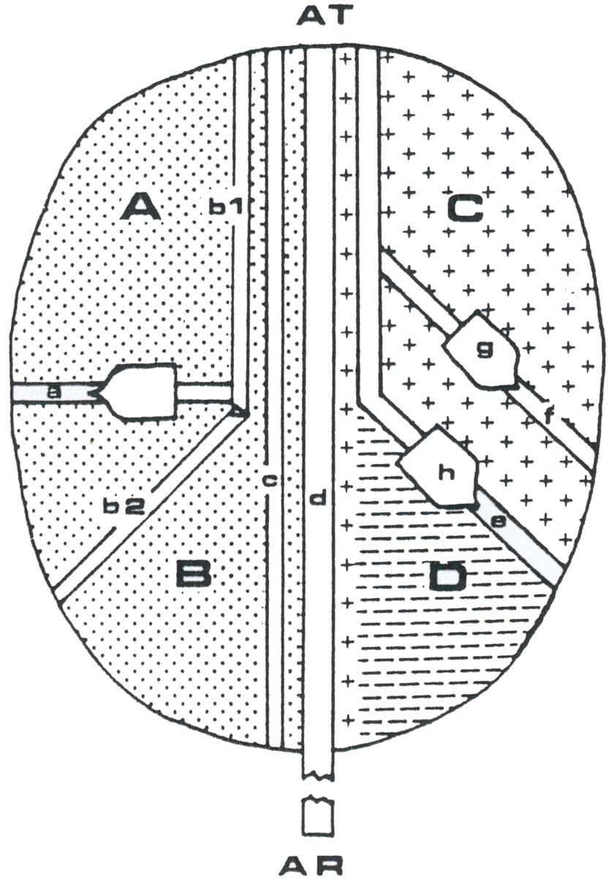 |  | 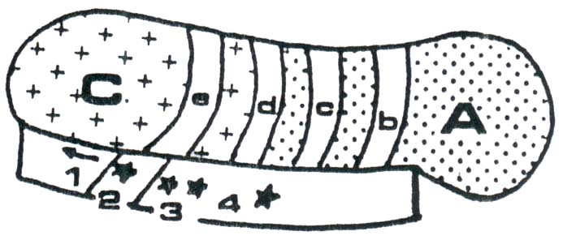
Le ruban circulaire (art. VI et VII):

1 : Armes personnelles : d'AT en AR
- insigne de la discipline
- BAC + année d'obtention
- initiales en majuscules

2 : étoile de bizuth sur ruban en biais

3 : une étoile par année

4 : palme de fin de 1er cycle
Le velours (art. VIII, IX et X)
     | A : côté officiel - titres et insignes officiels (art. VIII § 1 et X § 1 à 3)  a) ruban aux couleurs de la ville de faculté surmonté de l'écusson en toile  b) ruban d'association :  - b1 : titulaire de la carte avec badge et initiales en lettres de l'association  - b2 : élu ou coopté au sein de l'association  - membre du conseil d'administration : années d'élections en chiffres;  - membre du bureau : initiales de la place occupée (président : initiale "P" majuscule)  c) ruban des représentants d'associations  d) ruban de conseil d'U.E.R. ou d'université  B : côté officiel badges de congrès  C : côté personnel (art. VIII § 2 à 4 et X § 4) : coq, cochon, squelette, chameau ...  e) couleur de la province natale  f) couleur de la ville natale  g) écusson de la ville natale  h) écusson de la province natale  D : côté voyage

